- Сложность кодирования и деодирования для алгоритма LZ-77
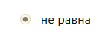
- Число C называется пропускной способностью канала, если
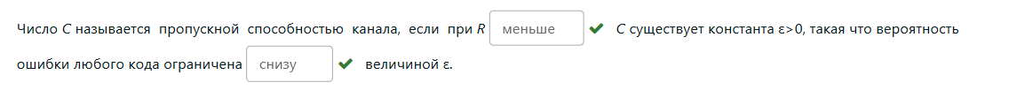
- При нумерационном кодировании дискретного постоянного источника с объемом алфавита М и энтропией Н средняя скорость кодирования удовлетворяет неравенству (выберете правильное выражение)
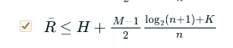
- Выберите правильные выражения записи взаимной информации(может быть несколько правильных ответов):
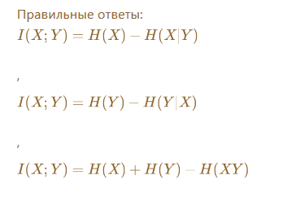
- Пусть H (X) – энтропия одномерного распределения дискретного стационарного источника. Средняя скорость интервального
кодирования в сочетании с использованием кода Элайеса удовлетворяет неравенству (выберете правильное выражение) где o (H) → 0 при H → ∞
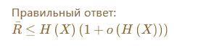
- Пусть случайная величина i принимает значения из множества чисел натурального ряда и распределение вероятностей случайной величины удовлетворяет условию: pi ≤ pj, если i > j . Тогда при использовании кода Элайеса средняя длина кодовых слов l удовлетворяет неравенству (выберете правильное выражение) где через H обозначена энтропия случайной величины i, и o(H) → 0 при H → ∞
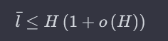
- Для дискретного постоянного канала с информационной емкостью С для любых ε, δ > 0 существует достаточно большо
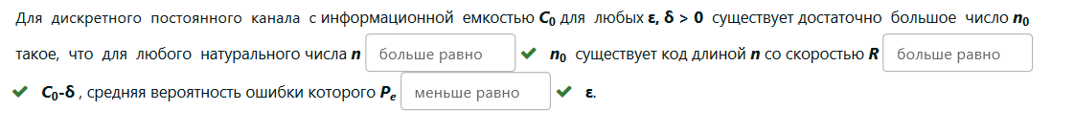
- Пусть X, Y и Z – вероятностные ансамбли, формируемые системой последовательной обработки информации, показанной на рисунке
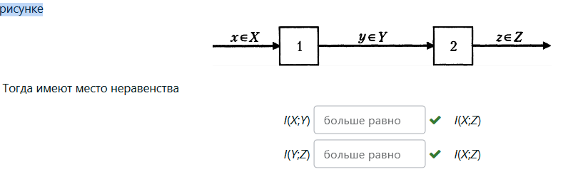
- Кодирование по А-алгоритму описывается выражением (где \({{M}_{n}}\) число различных букв, содержащихся в последовательности длиной n):
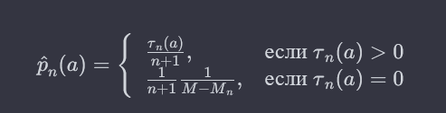
- Длина кодового слова при нумерационном кодировании определяется выражением (выберете правильное выражение)
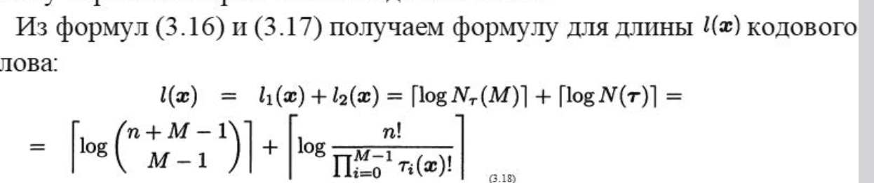
- При нумерации двоичных последовательностей номер последовательности с номерами ненулевых позиций
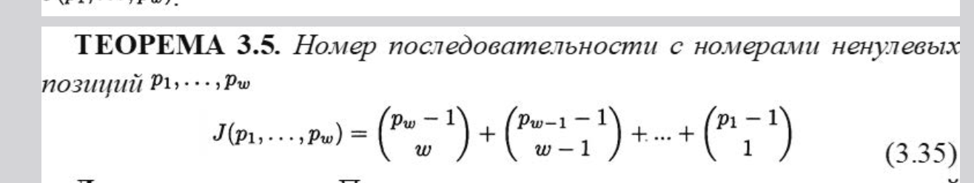
- Выберите правильное выражение неравенства Фано
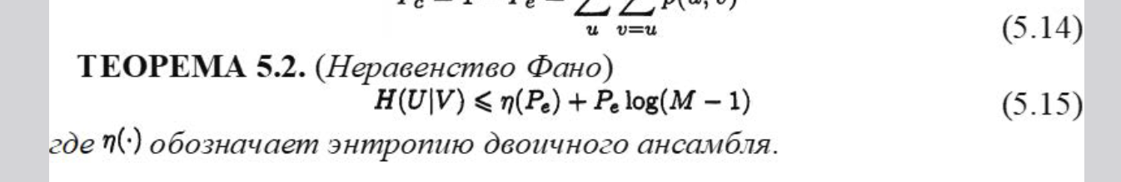
- Пусть случайная величина \(i\) принимает значения из множества натуральных чисел \(\left\{ 1,2,... \right\}\) в соответствии с
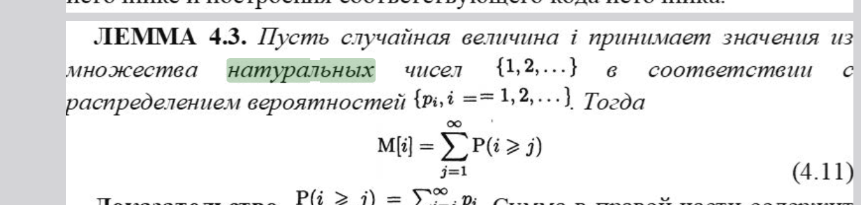
- Канал называется каналом без памяти, если для любых j и n и любых
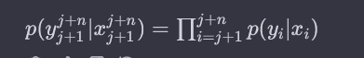
- Взаимная информация I(X;Y)-выпуклая
- Взаимная информация I(X;Y)-выпуклая
- Для полностью симметричного канала без памяти
- Кодирование по D-алгоритму описывается выражением (выберете правильное выражение) где
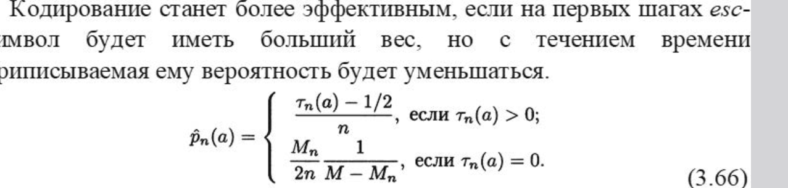
- Длина кода Голомба определяется выражение
- Для дискретного стационарного источника такого, что p(a)
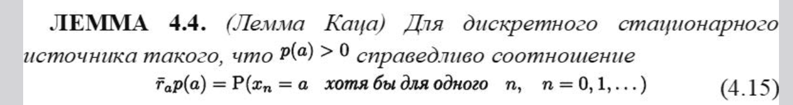
- Запишите унарный код для числа 11
unar(11)= 11111111110
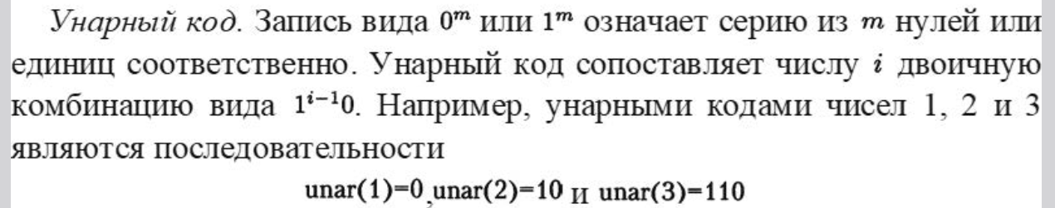
- Запишите код Голомба для числа i=95 и m=4
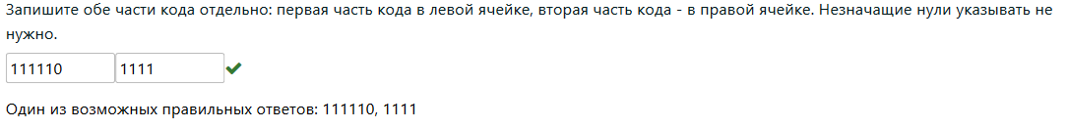
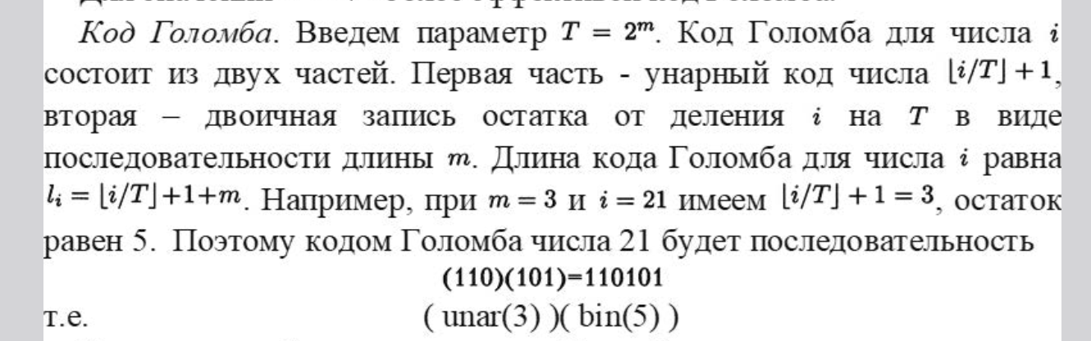
- Запишите код Галаггера-Ван Вухриса для числа i=43 и T=5
